Федеральное государственное образовательное бюджетное

учреждение высшего образования

**«Финансовый университет при Правительстве Российской Федерации»**

**(Финансовый университет)**

Колледж информатики и программирования

**ОТЧЁТ**

**По лабораторной работе**

**№11**

Студент: Толкач Максим Алексеевич

Дисциплина/Профессиональный модуль: Инфокоммуникационные системы и сети

Группы: 3ПКС-320

Преподаватель

Сибирев И.В.

Оценка за работу :_______

**Москва – 2023г.**

**Лабораторная работа №11**

**Цель работы:**

Изучение TeamViewer

**Задание:**

Приложение для дистанционного подключения к удалённному рабочему столу

Установить, разобраться продемонстрировать подключение, написать отчет

**Ход работы:**

1.Установка TeamViewer на Windows 10.

TeamViewer — пакет программного обеспечения для удалённого контроля компьютеров, обмена файлами между управляющей и управляемой машинами, видеосвязи и веб-конференций. TeamViewer работает на операционных системах Windows, Mac OS X, Linux, iOS и Android. TeamViewer 7 Beta в среде Gentoo Linux. Тип Программы удалённого администрирования Разработчик TeamViewer GmbH.

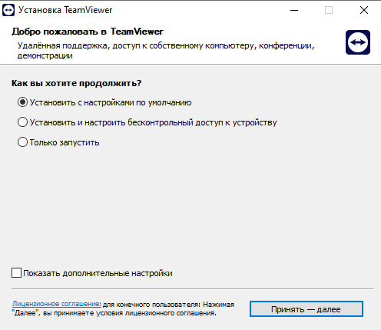

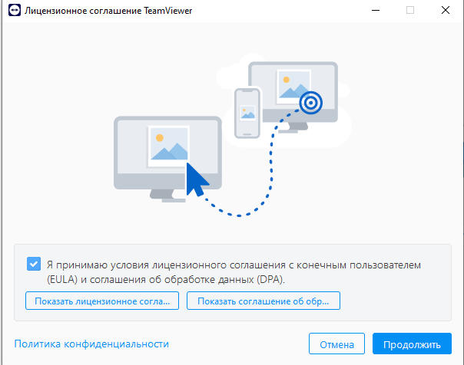

2.Подать запрос на соединение.

это программа, которая даёт возможность подключаться через интернет со своего устройства (компьютера, смартфона) к удалённому. На рабочем столе управляющего устройства возникает рабочий стол управляемого, и с ним становится возможным работать так, как будто оно находится перед вами. Эта схема работы пользуется большой популярностью, с её помощью решаются разнообразные задачи, например устраняются проблемы без выезда на место.

3. Подключиться к другому компьютеру

На этом этапе возникли сложности, так как TeamViewer стал запрещен в РФ.

Вывод: скачал и установил приложения для пользованием устройством удалённо TeamViewer.